ADI-SOYADI:………………………………….

❶ Aşağıdaki şekillerin yarısını boyayınız.

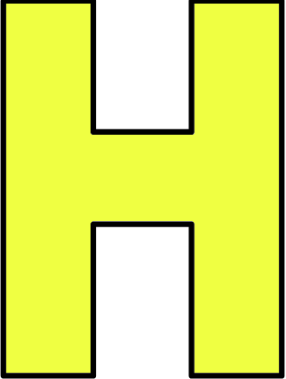
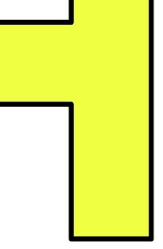
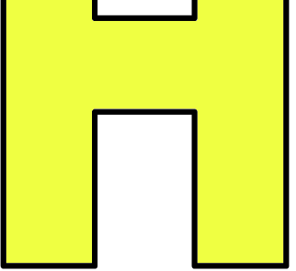
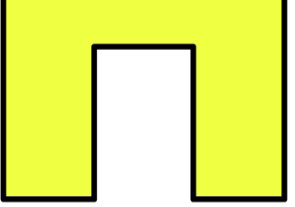
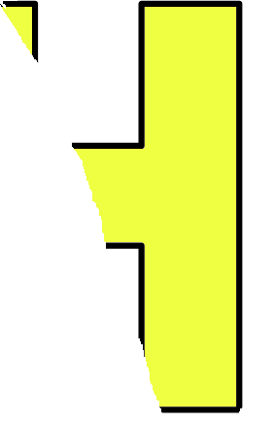
❷ Baştaki nesnenin yarısı hangisidir? İşaretleyiniz.



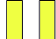


❸ Aşağıdakilerden hangisi bütündür?
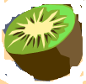
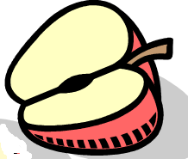


KESİRLER ( Bütün ve yarım )-4 .
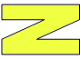
❹ şeklinin yarısı hangisidir?

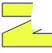



❺ Aşağıdakilerden hangisi yarımı gösterir?

❻ Şekillerden hangisi iki eşit parçaya ayrılmıştır?
A) B) C)

❼ Erdem’im 16 misketi vardı. Yarısını arkadaşı Ufuk’a verdi. Erdemin kaç misketi kaldı?
A) 10 B) 8 C) 6

❽Musa’nın kalemlerin yarısı 5 tanedir. Musa’nın kalemlerinin tamamı kaç tanedir?
A) 6 B) 8 C) 10

